涉众分析：

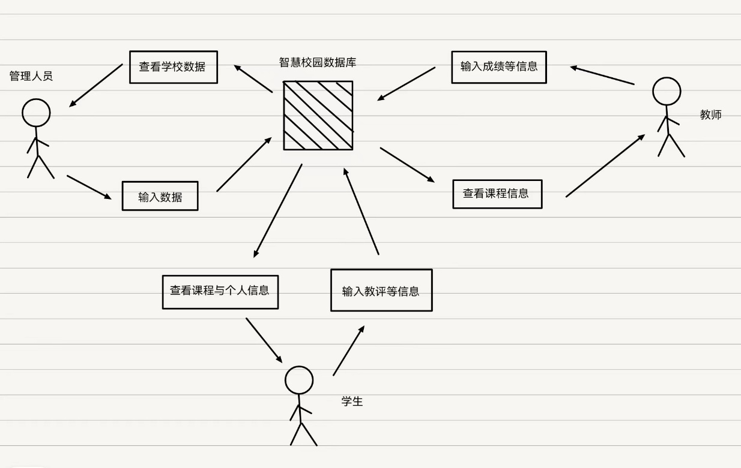本次需要实现的系统为智慧校园管理系统。本系统对高校业务范围内所有类型数据都进行 集中梳理和管控，从全校层面统一进行数据质量监控，促进全校工作融合创新，发现新的价值，构建智慧校园新生态。所以，本系统的主要涉众为校园的内部人员，包括学校的管理人员，学校职工，教师以及学生。与甲方沟通后，我们得知该系统主要面向的用户是学校的教职工，管理人员和学生。

涉众描述（1）：

|  |  |
| --- | --- |
| 涉众 | 特征 |
| 学生 | 学生需要使用系统来查询课程相关内容，个人与教学信息等。每天多次使用系统，主要使用的功能有个人课表查询，已完成课程的成绩查询，相关考试安排，个人信息查询等，同时每学期也会使用选课系统，教评系统，考试，竞赛报名等系统，虽然使用的频率不高，但在同一时间段可能有大量用户使用。 |
| 教师 | 教师需要使用系统来保证线上教学的顺利进行，辅助线下教学。每天多次使用系统，在系统中发布课程教学安排，上传课程的相关资料，布置作业，查看选课信息和学生的考勤状况。同时，每学期也需要使用系统上传学生的考试成绩，查看学生教评及教学改善意见等。由于部分教师对电脑系统的使用并不熟练，所以需要尽可能简化使用频率高的功能。 |
| 管理人员 | 管理人员需要使用系统管理校内的各项事物，比如学生信息管理，教职工信息数据管理，校园设备管理，财务数据管理等。数据的数量庞大，系统内需要设置数据整理统计功能，方便用户直观的看到数据的变化。同时，管理人员对相关计算机技术了解有限，需要设置方便准确的查询系统，能快速查询相关内容。 |

涉众描述（2）：

|  |  |  |  |  |
| --- | --- | --- | --- | --- |
| 涉众 | 主要目标 | 态度 | 主要关注点 | 约束条件 |
| 学生 | 可以更加方便的查询课程信息，下载课程资料。使用教评，选课，考试与竞赛报名，缴费等系统。节约时间，更加方便。 | 使用系统方便自己的学习生活，积极支持系统的建立与更新。 | 使用操作简单便捷，支持数据导出。 | 使用校园内部网络。 |
| 教师 | 发布通知，上传课程资料，提高教学效率，方便与学生交流。 | 通过系统实现线上教学，辅助线下教学，线上与线下同步进行，实现更好的教学效果，积极支持系统的建立。 | 发布的信息能否及时更新，保证工作的顺利进行。 | 使用校园内部网络。 |
| 管理人员 | 从总体上直观看到学校数据改变情况，并做出相应的政策调整，做出合理的安排。 | 积极支持系统的建立。 | 开发系统，维护系统所需的费用。保障数据的安全。 | 无。 |

涉众评估：

|  |  |  |
| --- | --- | --- |
| 用户群体 | 群体数量 | 优先级 |
| 学生 | 27678 | 1 |
| 教师 | 3376 | 2 |
| 管理人员 | 586 | 3 |

硬数据采样：

初步掌握智慧校园系统方用户的相应需求：

|  |  |
| --- | --- |
| 学生 | 学生信息：包括学生的基本信息（如姓名、学号、学籍、专业等）、课程表、课程成绩、获得荣誉等。  学生行为：包括学生**上网日志、登录认证日志、**考勤记录、借阅图书记录等。 |
| 教师 | 教职工信息：包括教职工的基本信息、职务信息、考核信息等。  教学资源：包括培养方案、教学PPT、教学视频、试卷、习题集等。  教学评价：包括教学评估、学生评教等。 |
| 管理人员 | 校园设备：主要指教室、实验室、图书馆等设备的信息登记、使用情况等。  财务管理：包括学生缴费、教职工工资、经费支出等。 |

定性硬数据：

搜集已有的智慧校园设计文档

定量硬数据：

以访谈的方式收集部分学生对目前所使用的乐学，i北理等智慧校园系统的看法和改良意见。

所得结果：目前同学们对我校校园系统基本满意。但也存在不少问题，比如在发生特殊情况时，有大量同学同时使用网站时，网站容易崩溃；在使用项目申报，请假等功能时，没用自动保存功能，导致切屏时输入的数据丢失；在使用app时，想要下载课程资料需要切换到浏览器下载，需要多次输入帐号和密码等。